«Здоровое питание для дошкольников»

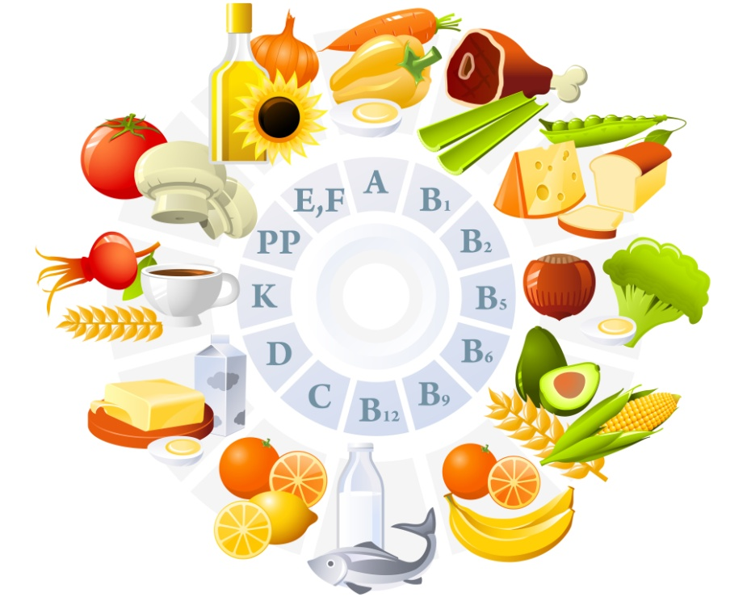
Ваш ребенок уже давно сидит за общим столом, ест и пьет самостоятельно. А что он ест? То же, что и взрослые? А Вы уверены, что это правильно? Питание детей дошкольников должно учитывать особенности его пищеварительной системы, она еще не окрепла и не сформировалась. Рацион питания ребенка должен состоять из легко усваиваемых компонентов.
Здоровое питание дошкольников. Основные принципы следующие:
- энергетическая ценность должна соответствовать возрасту; завтрак должен составлять 25% суточной энергетической ценности, обед - до 40%, полдник - 10%, а ужин 25%;
- режим питания дошкольника организован или родителями или дошкольным учреждением с соблюдением санитарных норм; часы приема пищи должны быть строго постоянными, не менее 4 раз в сутки.
- все пищевые факторы должны быть сбалансированы; немного расширяется меню.
Также под запретом острые приправы и грибы. Можно делать блюда чуть острее за счет лука, чеснок и совсем небольшого количества перца в различных соусах к мясу или рыбе.
Из круп отдайте предпочтение перловой, пшенной - в них есть клетчатка.
Что в рационе ребенка - дошкольника: теплая и горячая пища не менее ¾ всего дневного рациона. И, конечно, основа - мясо, рыба, молочные продукты, макароны, крупы, хлеб, овощи и фрукты.
Белок. Организм растет, и только белок является строительным материалом. Источником легкоусваиваемого белка является мясо, лучше, если это будет телятина, мясо кур и индейки. Рыбу предпочтительно взять нежирную: треску, судака, хек, минтай, горбушу.
Не угощайте ребенка деликатесами - икрой, копченостями. Можно получить раздражение нежной слизистой оболочки желудка, а пользы 0%.
Можете прибегать и к жарению при приготовлении еды для ребенка, но сильно не зажаривайте. И все-таки лучше готовьте на пару котлетки и тефтельки или в соусе.
Не забывайте, что каждый день рацион питания ребенка должен состоять из молочных продуктов. Это могут быть кисломолочные - кефир, йогурт, ряженка, творог не более 5% жирности, молоко. Добавляйте молочные продукты в десерты, запеканки, каши, на бутерброды.
Ежедневно кормим ребенка овощами, фруктами и соками. В сутки дошкольник должен получать 250 г овощей, до 200 г картофеля, фруктов и ягод по сезону до 250 г. Витамины Ваш ребенок может получить только из свежих овощей-фруктов. Какие овощи? Пусть это будет капуста, огурцы, помидоры, редиска, салат, зелень укропа и петрушки. Соки и нектары тоже давайте каждый день. Если не получается давать свежий сок, покупайте соки, предназначенные для детского питания.
Хлеб выбирайте правильный, из цельных зерен, ржаной, а макароны, сделанные из муки твердых сортов пшеницы.
Сливочное масло не более 20 г в день и растительное масло (10 г), конечно, используем, лучше в уже готовые блюда. Не давайте жирную пищу ребенку вечером. К ночи активность работы желудка сильно снижается у ребенка, и если пища не успеет перевариться до сна, то получите не только проблемы с пищеварением, но и с крепким сном!

